Asignación [2]: Caso práctico 2 colaborativo: Exporte el modelo del dataset OULAD a un DBMS, ETL y EDA extendido en Python.

Por
Marlenis Judith Concepción Cuevas

Asignación presentada a la
Escuela de Informática, Facultad de Ciencias, como cumplimiento del curso Ciencia de Datos I (INF-8237-C2).
Dr. Silverio del Orbe Abad.

Universidad Autónoma de Santo Domingo (UASD)
2026

Contenido
Resumen
Abstract
Capítulo I: Introducción
Marco de referencia
Metodología
Resultados del EDA extendido
Discusión
Conclusiones y recomendaciones
Referencias
Anexos

Resumen
Este artículo presenta el Caso práctico 2 colaborativo basado en el Open University Learning Analytics Dataset (OULAD). El trabajo integra un modelo relacional con claves primarias, claves foráneas, campos ordinales y estructuras FullDomain; además, organiza un ETL en Python para limpiar, cargar y preparar los datos. A partir de 32,593 registros estudiantiles, se ejecutó un EDA extendido con estadísticas descriptivas, correlación, ANOVA, boxplots, campana de Gauss, dispersión y matrices de confusión. Los hallazgos muestran que la actividad temprana en el entorno virtual de aprendizaje aporta señales útiles para comprender el rendimiento final y apoyar estrategias de alerta académica.
Palabras clave: aprendizaje en línea, análisis de datos educativos, predicción de desempeño académico, ETL, OULAD, EDA extendido

Abstract
This article presents the collaborative Practical Case 2 based on OULAD. The work includes a relational model, ordinal fields, FullDomain structures, a Python ETL process and an extended EDA with descriptive statistics, correlation, ANOVA, boxplots, Gaussian distributions, scatter plots and confusion matrices. Findings show that early activity in the virtual learning environment provides useful signals to understand academic performance.
Keywords: online learning, educational data mining, ETL, OULAD, extended exploratory data analysis

Capítulo I: Introducción
El aprendizaje en línea ha crecido con la adopción de plataformas educativas virtuales. En ese contexto, el dataset OULAD permite estudiar características demográficas, interacciones en el entorno virtual de aprendizaje y resultados académicos. Baker y Yacef (2009) describen la minería de datos educativa como un campo que aprovecha datos de contextos educativos para comprender y mejorar la enseñanza.
El objetivo de este trabajo es exportar el modelo OULAD a una estructura DBMS, documentar integridad PK/FK, crear campos ordinales y ejecutar un ETL con EDA extendido en Python. La pregunta central es qué patrones descriptivos e inferenciales ayudan a explicar el desempeño final (Open University, 2023).
Se hipotetiza que la actividad temprana en el VLE y algunas variables académicas previas se relacionan con el resultado final de los estudiantes.

Marco de referencia

Minería de datos educativa
La minería de datos educativa aplica estadística, programación y aprendizaje automático a datos de procesos formativos. Su utilidad principal es convertir registros académicos en evidencia para detectar riesgos, mejorar contenidos y orientar decisiones pedagógicas (Baker y Yacef, 2009).

Analítica del aprendizaje y comportamiento en entornos virtuales
Los entornos virtuales registran clics, accesos y actividad sobre recursos. Siemens y Baker (2012) explican que la analítica del aprendizaje y la minería de datos educativa convergen en el uso de esos datos para comprender y mejorar procesos educativos. En OULAD, estas interacciones son claves para el EDA.

Predictores de desempeño académico
Los predictores de desempeño suelen incluir educación previa, intentos anteriores, créditos cursados y actividad en línea. En este caso, el análisis combina variables demográficas, académicas y de interacción para producir hallazgos descriptivos e inferenciales.

Metodología

Descripción de datos
OULAD contiene 32,593 registros estudiantiles de la Open University. Incluye información demográfica, cursos, evaluaciones, calificaciones e interacciones en el VLE. Para el análisis se priorizaron variables limpias, codificadas y comparables.

Modelo DBMS, limpieza e integridad
La limpieza incluyó valores faltantes, codificación ordinal de categorías, variables derivadas y validación de integridad. El archivo sql/01_schema_oulad.sql documenta el modelo relacional con PK, FK y FullDomain para ASSESS y VLE.

ETL orquestado
El proceso ETL está orquestado en etl_orchestrator.py. Las utilidades se separan en módulos de src, incluyendo carga de datos, DBMS, EDA, características y métricas.

Análisis exploratorio de datos
El EDA generó estadísticas descriptivas, correlaciones, ANOVA, histogramas, boxplots, dispersión, campana de Gauss, auditoría de valores faltantes y matrices de confusión.

Modelado predictivo
El componente predictivo compara regresión logística, Random Forest y Gradient Boosting mediante precisión, recall, F1-score y matrices de confusión.

Resultados del EDA extendido

Estadísticas descriptivas
El análisis descriptivo mostró diferencias de actividad entre estudiantes aprobados, reprobados y retirados. Las variables de interacción temprana presentaron alta dispersión y asimetría, lo que justifica usar gráficos de caja y análisis de distribución.

Hallazgos de análisis exploratorio
La matriz de correlación mostró asociaciones relevantes entre actividad VLE, intentos previos y resultado académico. Los boxplots evidenciaron valores extremos, especialmente en variables de interacción.

Resultados de pruebas de hipótesis
Las pruebas ANOVA permitieron comparar grupos por variables académicas y demográficas. Los resultados apoyan que existen diferencias de comportamiento entre categorías estudiantiles.

Desempeño de modelos predictivos
Las matrices de confusión resumen el comportamiento de los modelos y permiten identificar aciertos y errores de clasificación. Este resultado complementa el EDA y cumple el componente inferencial/predictivo solicitado.
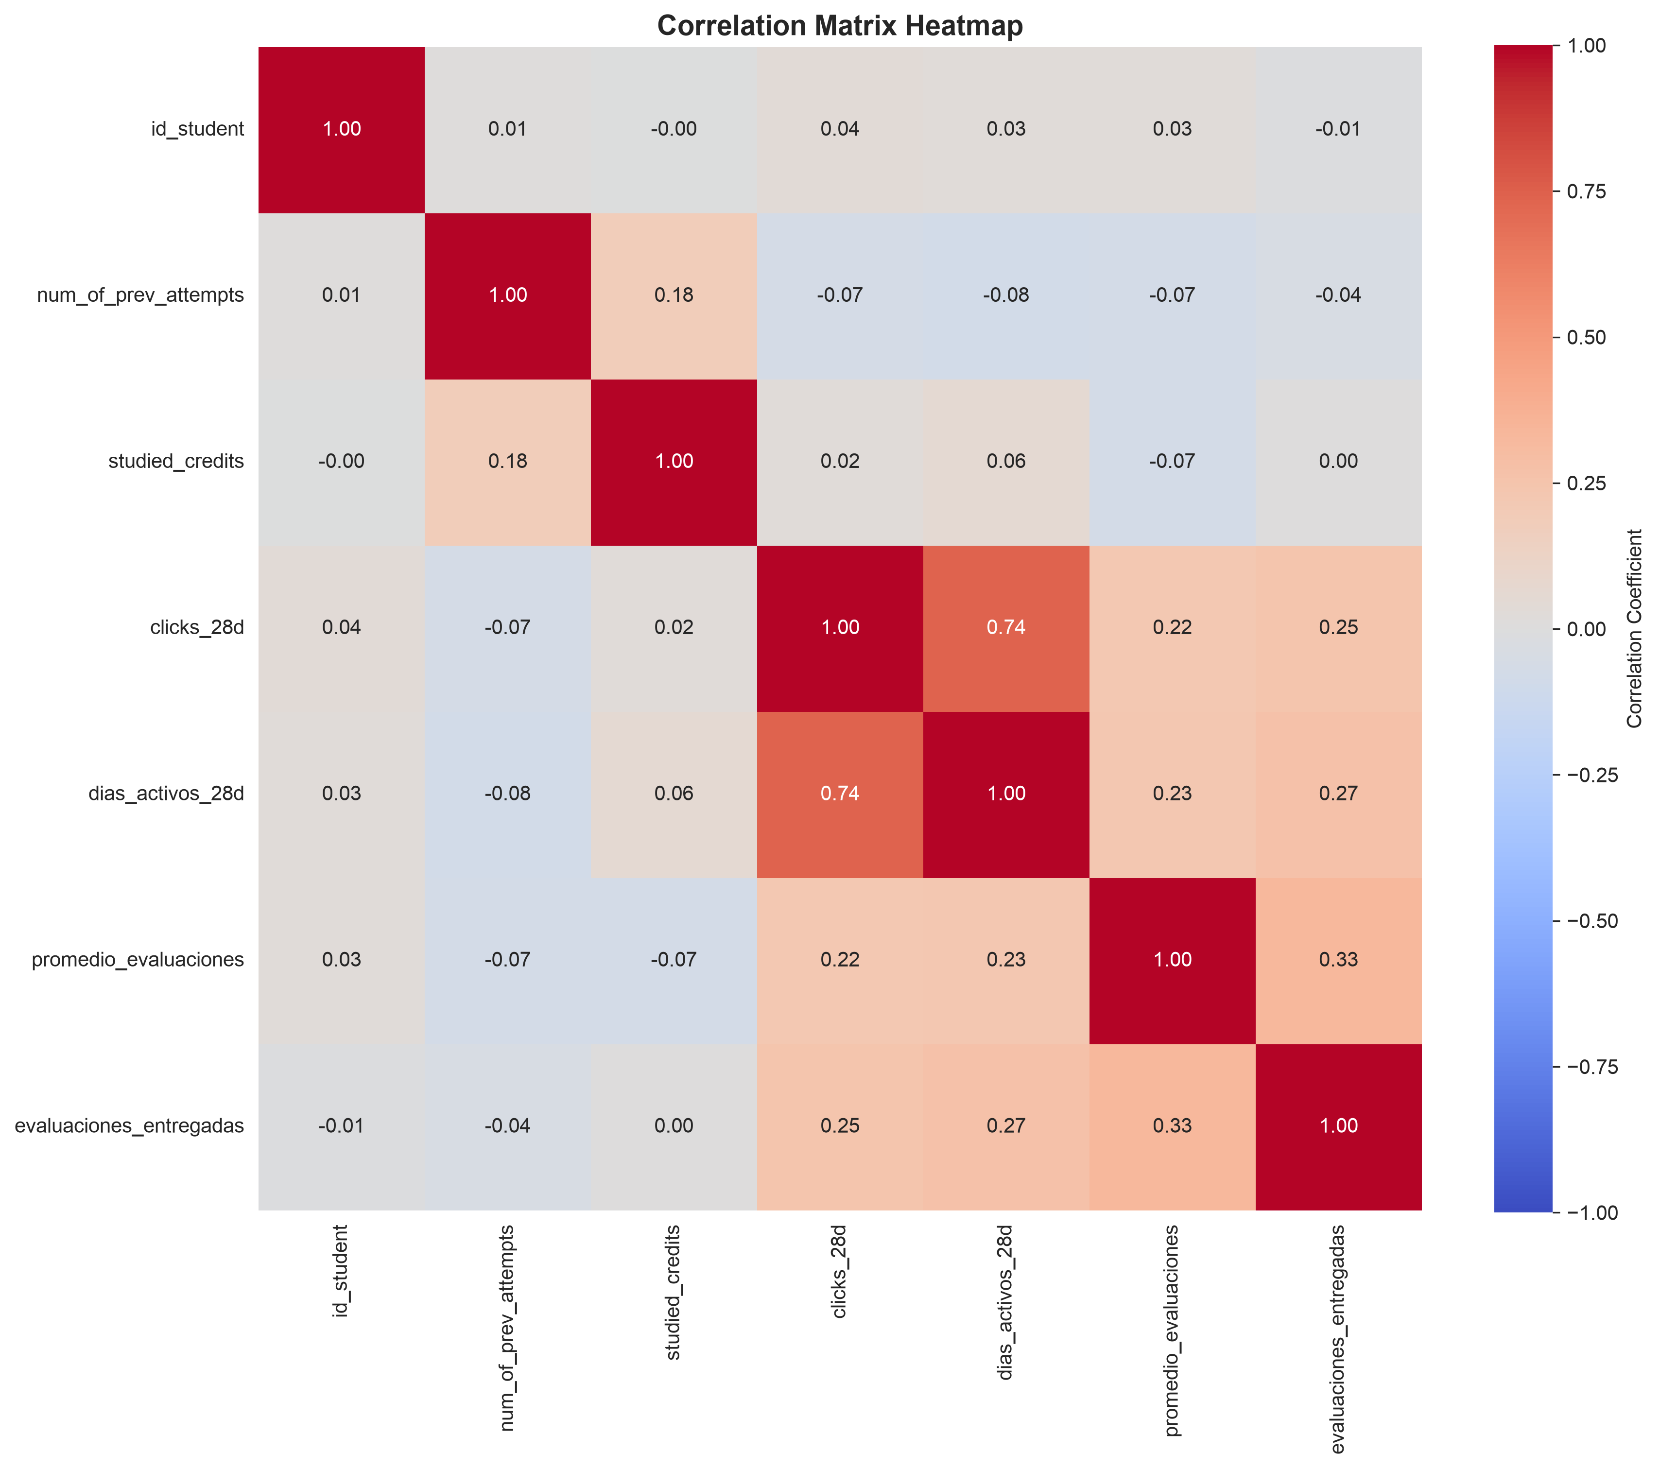
Figura 1
Matriz correlacional de variables numéricas.
Nota. Elaboración propia a partir del procesamiento del dataset OULAD.
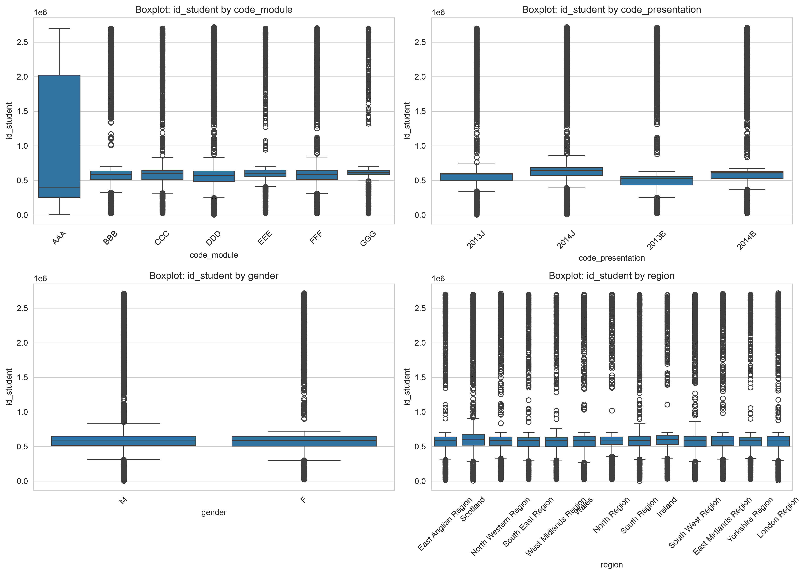
Figura 2
Boxplots de variables seleccionadas por grupos.
Nota. El gráfico permite observar diferencias y valores extremos en variables del análisis.

Discusión
Los resultados se alinean con la literatura sobre analítica del aprendizaje. La combinación de modelo relacional, ETL reproducible y EDA extendido permite cumplir la exigencia técnica de la asignación y producir evidencia comprensible para decisiones académicas.

Conclusiones y recomendaciones
El caso demuestra que OULAD puede organizarse en un DBMS, procesarse mediante ETL y analizarse con EDA extendido. La actividad temprana en el VLE aparece como una señal importante para estudiar desempeño académico.
Se recomienda implementar alertas tempranas, fortalecer el seguimiento de estudiantes con baja actividad y mantener procesos de limpieza, documentación y validación de datos antes del análisis.
Como limitación, el dataset pertenece a una institución específica. Trabajos futuros pueden integrar más variables socioeconómicas y modelos predictivos más avanzados.

Referencias
Baker, R. S., y Yacef, K. (2009). The state of educational data mining in 2009: A review and future visions. Journal of Educational Data Mining, 1(1), 3-17.
Open University. (2023). Open University Learning Analytics Dataset. UCI Machine Learning Repository. https://archive.ics.uci.edu/ml/datasets/Open+University+Learning+Analytics+dataset
Siemens, G., y Baker, R. S. D. (2012). Learning analytics and educational data mining: Towards communication and collaboration. Proceedings of the 2nd International Conference on Learning Analytics and Knowledge, 252-254.

Anexo A - Evidencia técnica de la entrega
Requisito de la rúbrica | Evidencia incluida
Montar OULAD en un DBMS | sql/01_schema_oulad.sql; PK, FK, campos ordinales y FullDomain.
ETL orquestado | etl_orchestrator.py y módulos src/*.py.
EDA extendido | outputs/figures/*.png, outputs/*.csv y outputs/eda_report.txt.
Artículo APA | docs/Articulo_Cientifico_OULAD_APA7.docx.
Nota. La evidencia colaborativa requerida por la asignación debe completarse con el enlace del video o captura del encuentro del equipo antes de subir el documento a UASDVirtual.

Anexo B - Evidencia del trabajo colaborativo
Enlace al video o ambiente colaborativo: ________________________________
Descripción: En este espacio se coloca la evidencia del encuentro colaborativo del equipo, como exige la plataforma UASDVirtual.

